Spieleentwicklung

Name: Plant Grow || Hexagrow (?)

Design: Hexagone mit Weg Pfade

Beschreibung:

Die Spielfläche besteht aus Hexagonen die bspw. 4 Zeilen hoch und 5 Spalten lang sind. Auf der obersten Zeile befindet sich ein Hexagon mit einem Pflanzensymbol (Startsymbol). Die restlichen Felder sind entweder frei, mit einem Hindernis- oder Wassersymbol (Zielsymbol) belegt (1 bis 2). Dem Spieler wird jedes Level Hexagon-Karten mit Wegpfaden zur Verfügung gestellt. Diese können auf die freien Felder gelegt werden und müssen dafür genutzt werden um einen Weg von der Pflanze bis zum Wasser herzustellen.

Gamemechaniken :

Die Hexagon-Karten werden per Drag-and-Drop vom Stapel zum gewünschten Feld gezogen und platziert. Diese Karten können weder rotiert noch ausgetauscht werden. Jedes Feld was bedeckt wird, wird dies auch bis zum Ende so bleiben. Dem Spieler wird zu jedem Zeitpunkt nur maximal drei Hexagone zur Verfügung gestellt und kann nur diese sehen (genaueres Voraus planen soll so verhindert werden). Wird eins der drei Hexagone platziert, so wird ein neues an dessen Stelle auftauchen. Ist der Weg hergestellt, so muss (in der aktuellen Planung) ein Knopf gedrückt werden, um zu überprüfen ob alles passt. Das Level ist beendet, wenn der Spieler einen Weg zu einem der Wasserquellen schafft, wenn er/sie aufgibt, keine Karten mehr hat oder das Level neu startet.

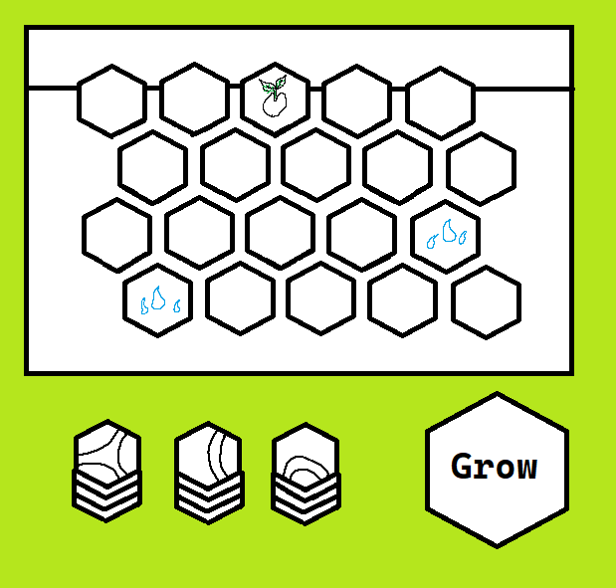Concept Art: